Modelo de Datos

Diagrama de Entidad Relación

Diagrama de Entidad Relación
La técnica de entidad relación sirve para modelar una situación de negocio desde el punto de vista de los datos que necesita guardar. Es decir, representar el modelo lógico o conceptual de los datos de la organización.
Para la técnica de modelado de Entidad-Relación se usan básicamente tres elementos:
- Las entidades, que se dibujan a través de un rectángulo.
- Las relaciones, que se dibujan a través de una línea.
- Los atributos, que son el contenido de las entidades, como puede ser Código de Cliente.

Una entidad está identificada por medio de un sustantivo, porque una entidad refleja una idea, una cosa del negocio que necesita ser guardada, por ejemplo, los datos del cliente en una situación comercial, los datos de un alumno en una situación académica. Tiene que ir en singular, porque básicamente lo que se representa son las ideas de a una, lo más diferenciadas posible. Por ejemplo: cliente, empleado, alumno, etc.
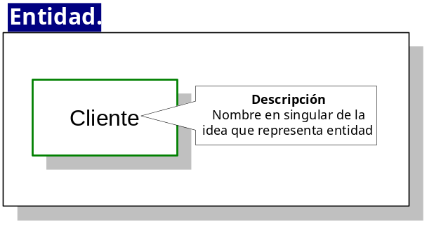
Entidad

Las relaciones están identificadas por medio de una letra R y de un número, que generalmente se pone en forma consecutiva pero no es necesario, lo importante es que el número no sea igual. Las relaciones van a mostrar el vínculo que existe entre las ideas, es decir, entre dos entidades.

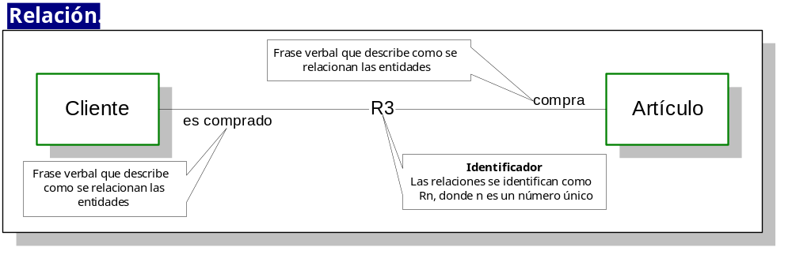 Relación

Los atributos son las características particulares que tiene esa entidad, por ejemplo: el código de cliente, su nombre, su teléfono, su domicilio.

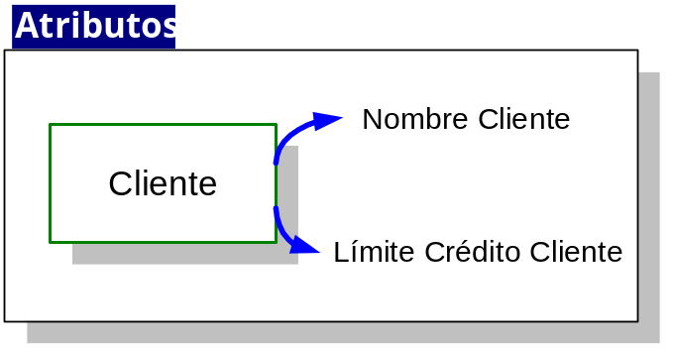
Atributos

Entre estos atributos se pueden distinguir tres tipos principales:
Claves o identificadores
Candidatos
No claves

Un atributo clave o identificador es aquel atributo que puede determinar de manera única y mínima al resto de los atributos, por ejemplo, código de cliente.
Los candidatos son aquellos atributos que pueden ser claves pero por alguna regla de negocio no lo son. Por ejemplo, DNI Cliente, CUIL Cliente, Nro.Cliente; los tres atributos son candidatos ya que los tres sirven para identificar al cliente, sólo uno de ellos será el identificador, y esta elección se realiza de acuerdo a las reglas de negocio del sistema a analizar.
Los no clave son aquellos que mencionan características de la entidad, por ejemplo: Nombre Cliente, Apellido Cliente, Domicilio Cliente, etc.

Situación de ejemplo:
Existe un cliente que compra mercadería entonces existe una relación entre el cliente y el artículo que vende la empresa. Para representar esta relación, lo que se hace es dibujar una línea entre las entidades e identificarla.

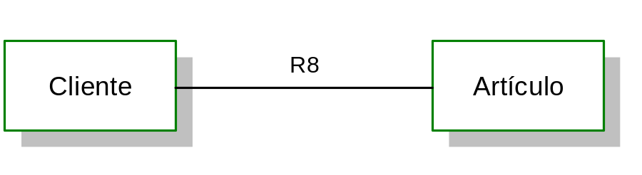
Relación de ejemplo

Estas entidades tienen ciertas características, o sea sus atributos. Por ejemplo, un código de cliente y un nombre de cliente, y este artículo tendrá un código de artículo y un nombre de artículo.

Propiedades de la relación

Existen ciertas propiedades que cumple una relación: la propiedad de cardinalidad y la propiedad de modalidad.
La cardinalidad es la cantidad máxima de relaciones que tiene una entidad con respecto a la otra entidad.
Y la modalidad es la cantidad mínima de relaciones que tienen las mismas entidades.
Dicho de otra forma, la cardinalidad es el número máximo de instancias de una entidad que se pueden relacionar con un número de instancias de otra entidad.
Existen dos formas de marcar cardinalidad, la primera es indicar que se relaciona muchas veces, que se hace a través del signo mayor o menor según corresponda, y la segunda es indicar que se relaciona una vez que se hace a través de una línea que atraviesa la relación. Y esta simbología es representada en el lado opuesto de la entidad analizada.
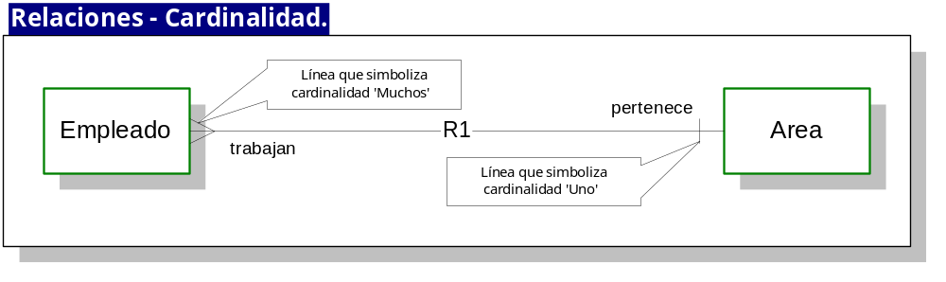 Cardinalidad

Existen distintos tipos de cardinalidades:
Uno a muchos
Uno a uno (bastante atípica)
Muchos a uno
Muchos a muchos

Por ejemplo, en el caso planteado anteriormente, el cliente puede comprar muchos artículos. Tanto la cardinalidad como la modalidad se van a marcar en contra de la entidad que es afectada, si hablamos del cliente con respecto a los artículos comprados se marca en contra de esta entidad. Entonces este cliente compra muchos artículos, este artículo es comprado por muchos clientes.
Para poder detectar la cardinalidad lo que se hace es referirse a la acción concreta que esa entidad ejerce sobre la otra.
Para nuestro ejemplo, ‘compra’ para la entidad artículos y ‘es comprado’ para la entidad cliente. Entonces, el cliente compra muchos artículos y el artículo es comprado por muchos clientes.

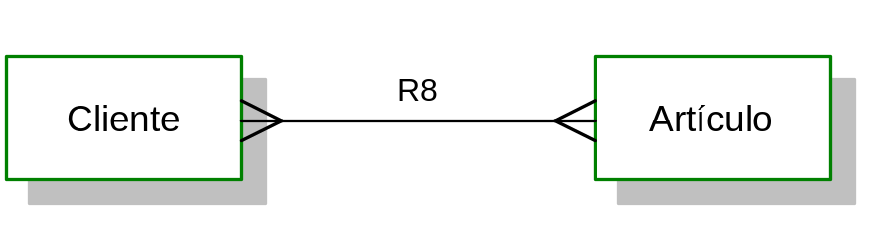
Cardinalidad de ejemplo

La modalidad es la cantidad mínima de relaciones entre las entidades, por lo tanto se pueden dar dos opciones: que exista o que no exista.
Con un cero se indicará que no existe o bien que es opcional, que quiere decir que en algún momento esa relación no va a existir.
Y con una línea que cruza la relación se indicará que existe o que es obligatoria.
Las posibles combinaciones son:
obligatorio-obligatorio
opcional-obligatorio
opcional-opcional

En el ejemplo planteado, el cliente compra por lo menos un artículo, sino no sería cliente, entonces la modalidad aquí es obligatoria, y por el contrario, un determinado artículo puede ser que no lo haya comprado nadie y por lo tanto es opcional.
La modalidad se marca un lugar más adentro que la cardinalidad.

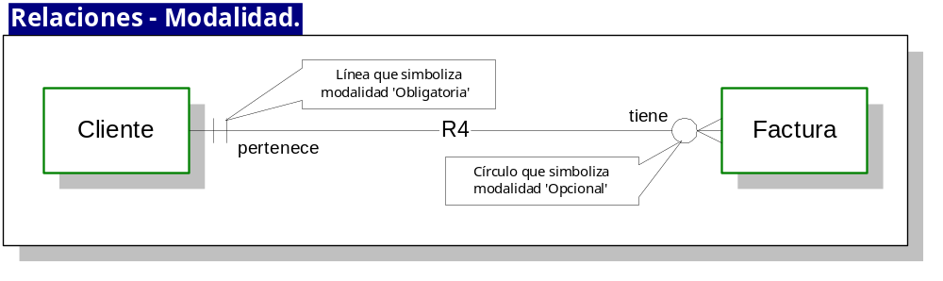 Modalidad

Otra propiedad de las relaciones es el grado de éstas. El grado es el número de entidades que participan en la relación. Y pueden ser:
Unarias o recursivas
Binarias
Las binarias son las que relacionan dos entidades, y las unarias son aquellas que se relacionan con sí mismas.
Por ejemplo la entidad Madre, la madre se relaciona con la madre suya pero también es madre de su hija, entonces la entidad Madre se relaciona con sí misma.
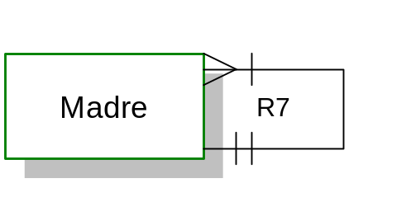
Grado Unario

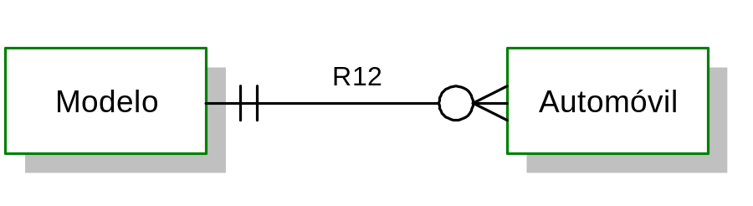
Grado binario

Entidad Tipo-Subtipo
Existe otro tipo de entidad que es la llamada Tipo-Subtipo. Donde una entidad es el tipo y tiene relacionadas otras que son sus subtipos. Por ejemplo, una entidad Tipo Empleado, y dos subtipos: Empleado por convenio y Empleado sin convenio.
A su vez la entidad Empleado por convenio puede ser Tipo y tener otras entidades Subtipos, como ser Plomero y Electricista. El identificador en este tipo de relaciones es el identificador de la entidad Tipo de mayor jerarquía, o sea, en el caso planteado sería el Nro.Legajo, el cual se traslada a las demás entidades Subtipo.
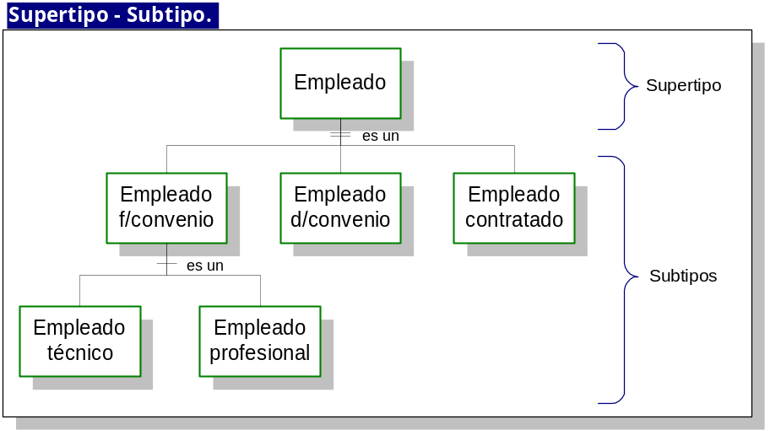
Tipo - Subtipo

Los Subtipos heredan todos los atributos del Tipo, y cada uno de ellos tiene atributos propios y distintos de los demás Subtipos.
Una situación a determinar entre las entidades Tipo-Subtipo es si es completa o no. Esto se indica con dos líneas paralelas horizontales para cuando está completa y una sola línea horizontal para incompleta.

En resumen, los elementos utilizados para el DER son:
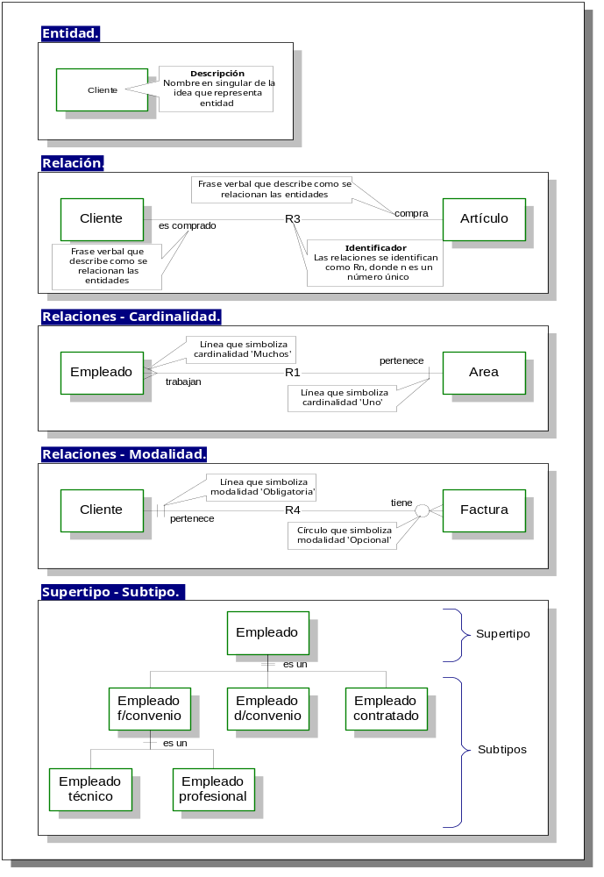
Simbología Diagrama de Entidad Relación

Trabajos prácticos

Trabajo práctico | Área temática | Nivel
Editoriales | Modelo de datos | Inicial
Objetivos:
Identificar las entidades componentes del sistema.
Identificar las relaciones entre entidades.
Armar el diagrama de Entidad-Relación.

EDITORIAL

Ediciones CPU trabaja con muchos autores diferentes que escriben libros para la editora. Algunos autores escribieron un solo libro, mientras que muchos escribieron más de uno; además algunos libros han sido escritos por más de un autor.
La empresa trabaja con múltiples imprentas, algunas están asociadas por lo que reciben un porcentaje de las ventas de cada libro mientras que otras son independientes y cobran honorarios por cada trabajo realizado. Se maneja información distinta para cada tipo de imprenta aún antes de que impriman su primer libro, lo que le permite a la empresa contar con información de proveedores posibles y no sólo con los que ya imprimieron algún libro. Cada libro es asignado a una sola imprenta.
Cada editor que trabaja para la compañía coordina varios proyectos a la vez, aunque cada proyecto tiene asignado un solo editor. En cada proyecto participan uno o varios autores y puede suceder en algún momento que un autor no esté trabajando en ningún proyecto.

Trabajo práctico | Área temática | Nivel
Buques | Modelo de datos | Medio
Objetivos:
Identificar las entidades componentes del sistema.
Identificar las relaciones entre entidades.
Identificar los atributos de las entidades.
Armar el diagrama de Entidad-Relación.

Una importante compañía naviera, la decimoquinta a nivel mundial, tiene una flota de más de 500 buques, todos identificados por un número de patente, nombre, la bandera del país, dimensiones (eslora, calado, tonelaje), velocidad crucero y una velocidad máxima.
Cada barco tiene un capitán que debe estar matriculado, se conoce su apellido y nombre y su nacionalidad.
La compañía naviera trabaja con dos tipos de clientes: empresas de combustible y líneas comerciales. De las primeras existe un catálogo internacional donde figuran la identificación, la razón social, sus teléfonos y el número de fax. De las segundas, cada país codifica sus líneas e informa sus nombres y números de fax.
Los buques pueden ser de varios tipos (cargueros de contenedores, tanques, cerealeros o de pasajeros). Los cargueros pueden o no estar equipados con un tipo de grúa (codificación internacional) y tienen una cantidad máxima de contenedores.
Los tanques son clasificados según el tipo de combustible que transportan (codificación de la compañía) y se conoce su capacidad en litros. Realizan viajes transportando combustible para distintas empresas, aunque en cada viaje lo hacen para una sola.
Los viajes se numeran secuencialmente y pueden incluir más de una parada en cada puerto, pagando en cada uno de ellos un costo por tonelada y por día, conociéndose además la fecha desde y hasta de cada parada.
La compañía numera los servicios que realizan sus cargueros. Cada servicio se factura por un total y se registra la línea comercial, el buque carguero y la cantidad de contenedores transportados.
Cada país numera sus puertos.

Trabajo práctico | Área temática | Nivel
Becas RCI | Modelo de datos | Medio
Objetivos:
Identificar las entidades componentes del sistema.
Identificar las relaciones entre entidades.
Identificar los atributos de las entidades.
Armar el diagrama de Entidad-Relación.

Las Universidades extranjeras conceden un número de becas para cada uno de los cursos que dictan, por ello el Instituto de Orientación al Estudiante guarda registro de las becas disponibles en todo el mundo.
Cada beca tiene un código de identificación único dado por cada universidad extranjera y puede incluir varios cursos.
Cada universidad tiene un código de identificación único de carácter internacional, sus otros datos son: el país al que pertenece, el nombre de la universidad, los teléfonos y el domicilio de la universidad.
De los cursos interesa su código de identificación (asignado por cada universidad), el nombre del curso, la fecha de dictado, la beca ofrecida y el número de becas disponibles, el responsable del curso, el domicilio del responsable y todos sus títulos.
De cada beca se desea conocer el tipo de beca (total, parcial, individual, grupal), el nombre de la beca, el monto de la beca y las características que pueden variar entre 1 y 15 (están definidas a través de un código único y de una descripción).

Trabajo práctico | Área temática | Nivel
Taller | Modelo de datos | Medio
Objetivos:
Identificar las entidades componentes del sistema.
Identificar las relaciones entre entidades.
Identificar los atributos de las entidades.
Armar el diagrama de Entidad-Relación.

El taller “Libertad” se dedica a la atención integral del automotor. Cuenta entre sus clientes a varias empresas de rubros como: reparto de soda, alimentos, correos privados y clearing bancario. Además atiende a clientes particulares, de los cuales sólo algunos pueden operar en cuenta corriente. Todos ellos deben dejar sus datos identificatorios (razón social para empresas y apellido y nombre para particulares, además, en todos los casos, dirección y hasta un máximo de tres teléfonos) y fundamentalmente impositivos (CUIT y situación ante el IVA). Las empresas informan un contacto y los días de pago.
Uno de los socios del taller es el encargado de la administración de las cuentas corrientes, para lo cual asigna el límite de crédito y la cantidad de días de plazo para calcular la fecha de vencimiento de las facturas. Se conoce en todo momento el saldo actualizado de cada cuenta corriente.
Por cada pedido que se atiende abren una ficha prenumerada donde anotan la fecha, el número de cliente, la patente del vehículo, el recepcionista y las observaciones que formula el cliente.
A medida que los distintos sectores participan en la atención del vehículo, anotan en la ficha su código de sector, la fecha y hora de entrada, la fecha y hora de salida, el responsable de la atención, el servicio realizado (código único que permite conocer la descripción) y los repuestos utilizados (están codificados, puede haber ninguno). Se puede pasar más de una vez por el mismo sector durante la atención de un pedido.
Con toda esta información, Marcela confecciona la factura cumpliendo con todas las normas de la DGI, agregando a la letra y número de factura: la fecha de emisión y de vencimiento, la forma de pago (contado o cuenta corriente) y el total de la factura (sumando los precios de los artículos). Ella decide como facturar los servicios y repuestos, ayudada por una tabla de artículos de facturación que incluye los precios. Los códigos de artículo no guardan relación directa con los servicios o repuestos. La factura siempre hace referencia a un único pedido.

Trabajo práctico | Área temática | Nivel
Peluquería | Modelo de datos | Medio
Objetivos:
Identificar las entidades componentes del sistema.
Identificar las relaciones entre entidades.
Identificar los atributos de las entidades.
Armar el diagrama de Entidad-Relación.

Una de las más prestigiosas peluquerías de Bs. As., tiene las siguientes características: mantiene un registro de sus clientes identificando a cada uno por tipo y Nro. de documento; entre los datos que se guardan figura el peluquero que lo atiende.
Los empleados de la peluquería son identificados por un código asignado por la misma peluquería, guardando además el nombre, la dirección y el teléfono entre otros datos. Existen distintos tipos de empleados: administrativos, peluqueros y auxiliares, guardando de cada uno de ellos datos particulares. Por ejemplo, de los auxiliares interesa saber que cursos realizaron.
Cada vez que un cliente es atendido se registra en una ficha: Nro. de pedido, fecha de atención, horario del turno y el empleado administrativo que lo atendió.
Por cada pedido interesa saber, qué servicios se han prestado al cliente. La peluquería tiene un catálogo con los distintos servicios que presta; un servicio es, por ejemplo: lavado de cabello, o corte, o peinado, o permanente, etc.
De un servicio de un determinado pedido interesa saber los productos empleados, siendo un dato importante la cantidad utilizada de cada uno; la peluquería tiene un catálogo de los productos con que trabaja. Además puede participar, en algunas ocasiones, un auxiliar.

